iPhone/iPad开发者证书申请与使用
- 证书申请
要使用Apple 的SDK开发iPhone/iPod/iPad/iTouch软件或者游戏，需要首先注册一个开发者账号。如果需要在App Store上出售，则需要进行开发者认证。SDK免费，开发者认证个人版$99/Year，企业版$299/Year.

第一步：注册 Apple ID。
注册地址：http://developer.apple.com/ （填写真实信息）
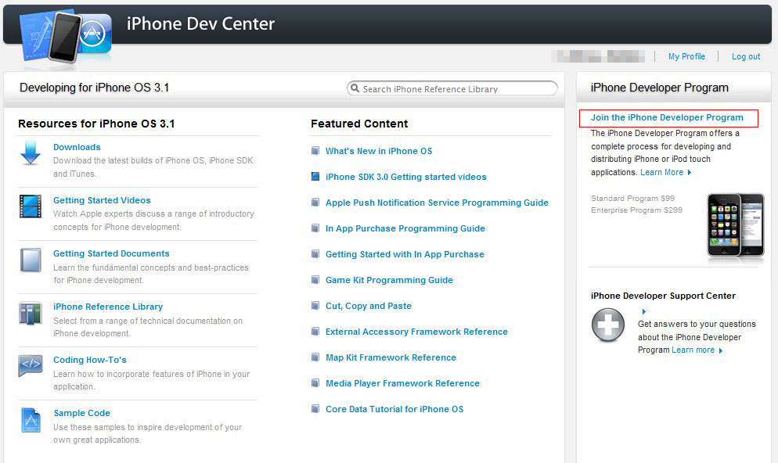
申请账号后点击图中的“join the iphone developer program”

第二步：申请注册iOS开发人员。
注册地址：http://developer.apple.com/programs/ios/（填写的关于公司的地址信息需要与《企业法人营业执照》上填写的信息一致）。注册完成后，提交申请，将会获得Enrollment ID和Person ID。并告知邮件通知信息审核过程。
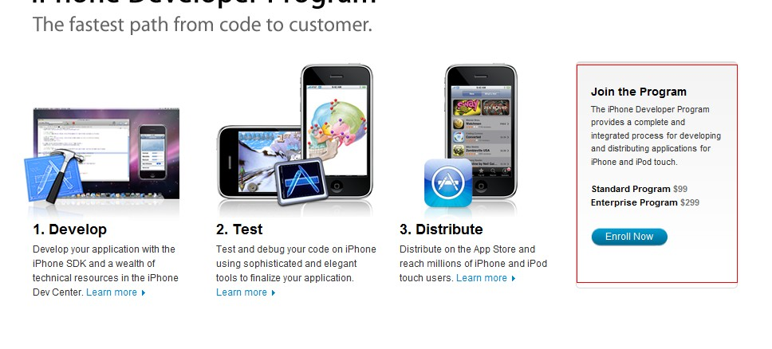
点击“Enroll Now”
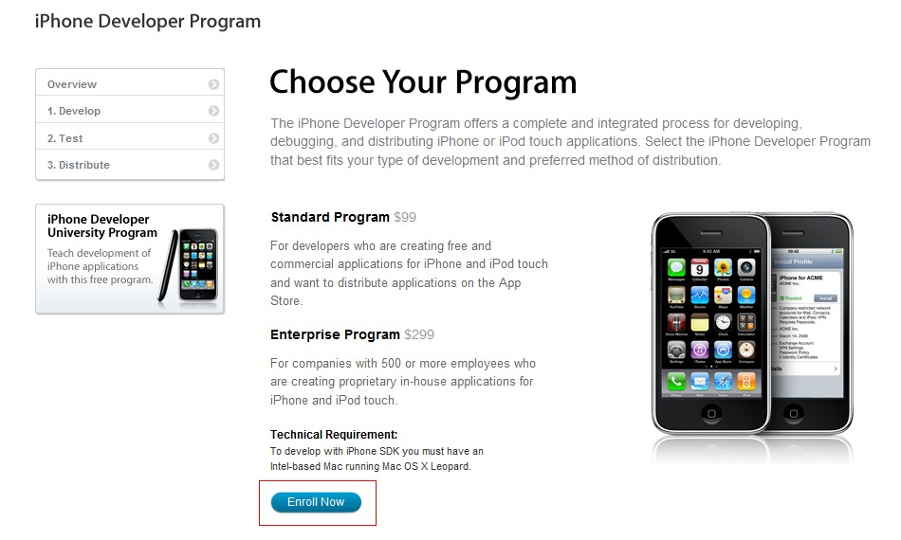
继续点击“Enroll Now”

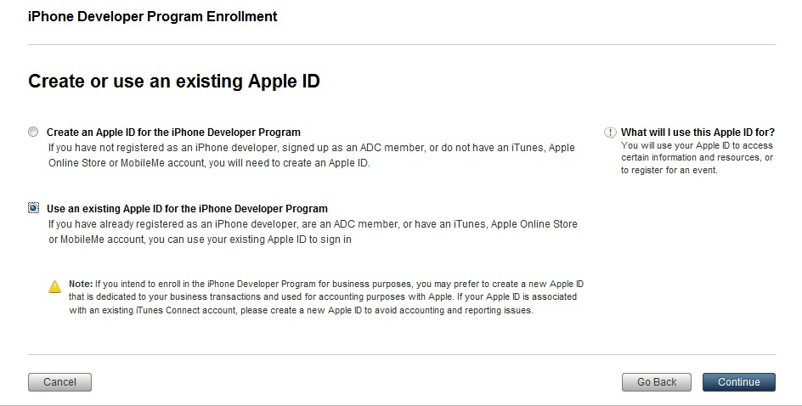由于之前注册过账号，这里直接先使用已存在账号，点击continue

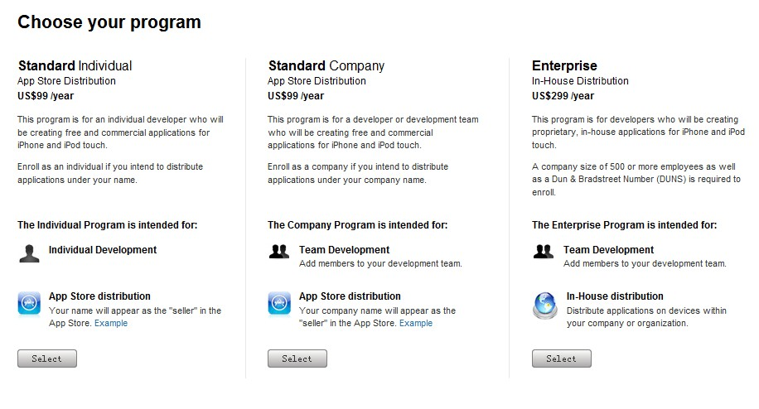
选择Standard Company

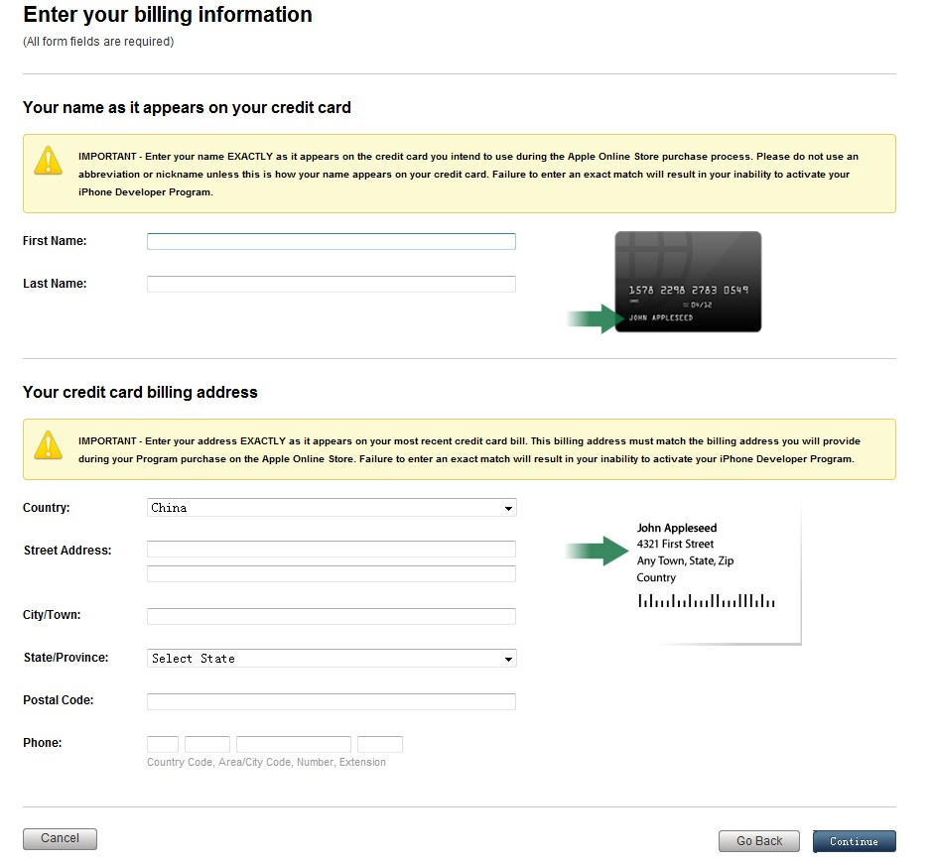
照实添写，注意的是下面内容是和信用卡一样的，地址是账单地址

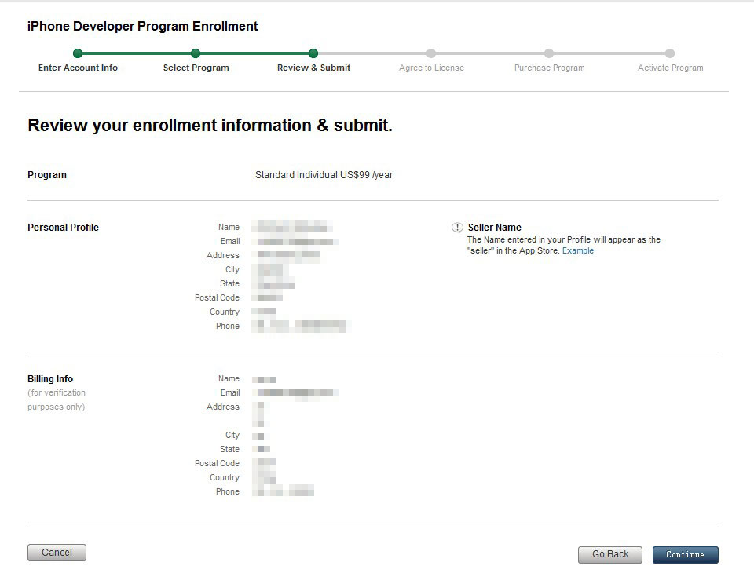
输入完之后会显示图中内容，核对后点击continue

第三步：传真《企业法人营业执照》
完成申请后2-3天会收到要求传真公司信息的邮件，然后将《企业法人营业执照》及盖有公司公章的证明公司英文名称的文件传真至：001-408-974-7683
注：将申请到的Enrollment ID，Follow-up number，公司的总机号码写在传真文件的空白处。

第四步：填写信用卡信息
当公司信息审核完成以后，会收到要求填写信用卡信息的邮件。登陆自己的Apple账号，下载PDF文件，将相关的信息完成。并传真到+1 (408) 862-7602。按照Apple邮件中的提示说24小时内会扣款并激活账号。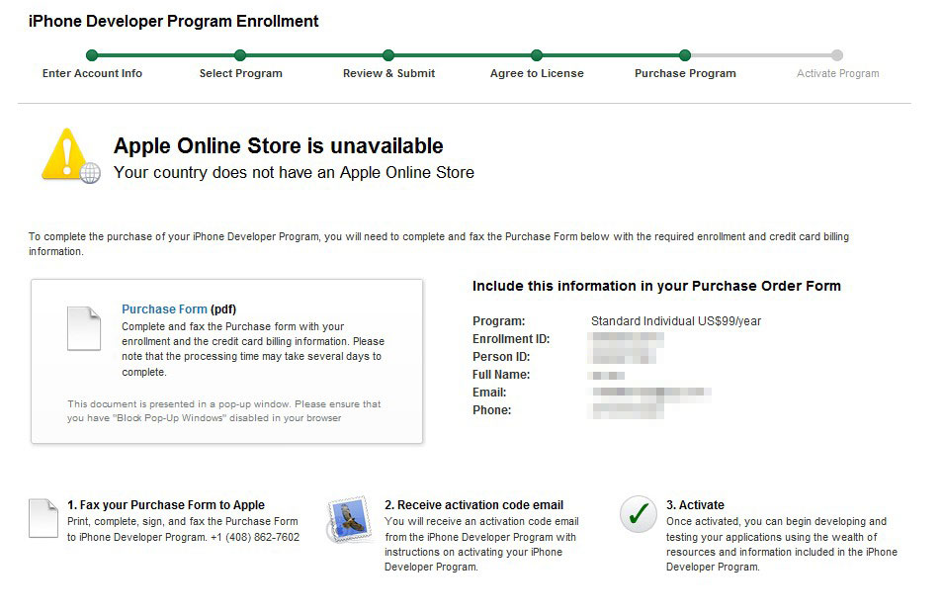
下载pdf文件，并如实填写各个表中信息，持卡人签名，完成后传真给对方
最后收到扣款通知，并通知可以使用证书。
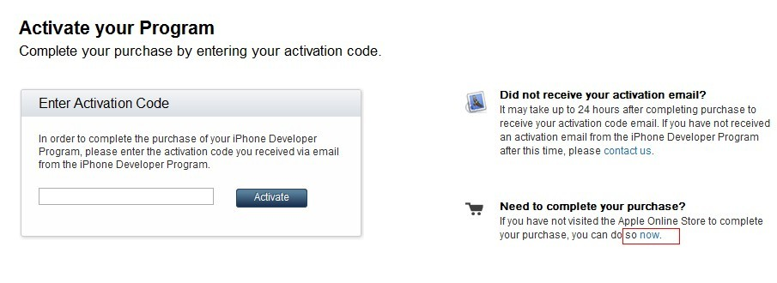
第五步：立即填写itunesconnect的信息。
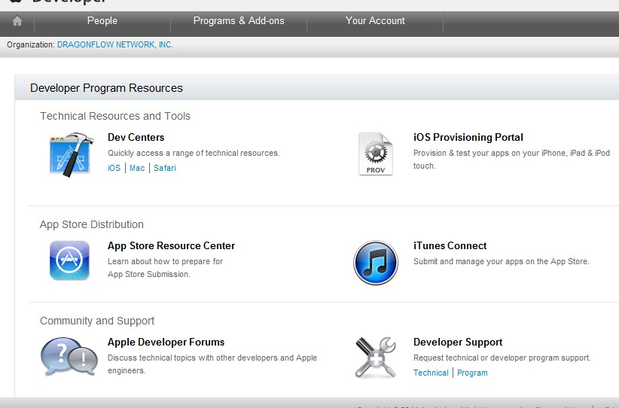
登陆账号，选择iTunes Connect
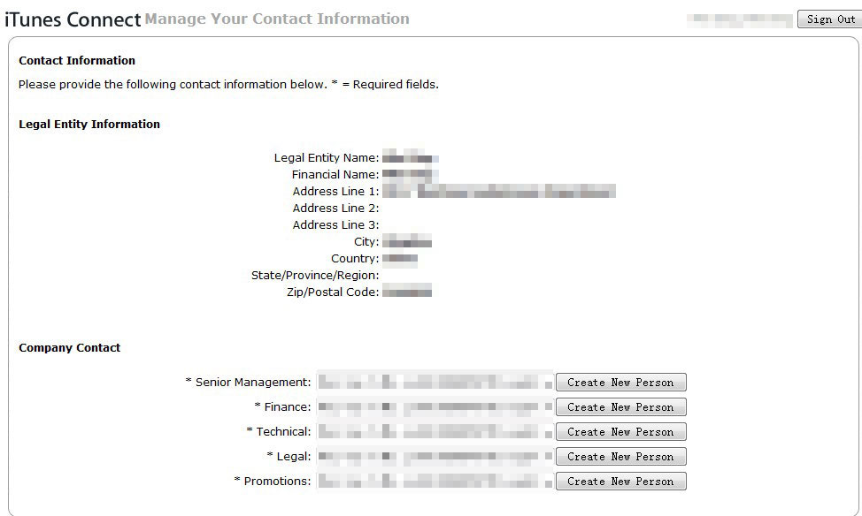新建一个用户，并选中用户保存
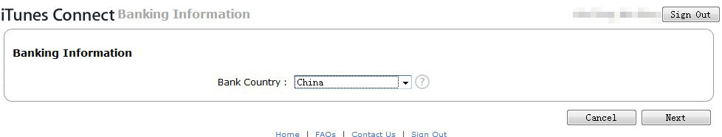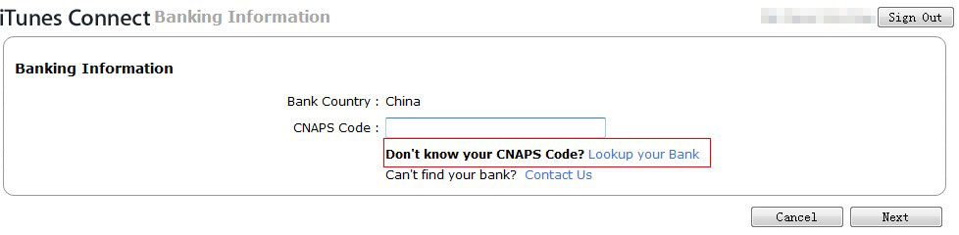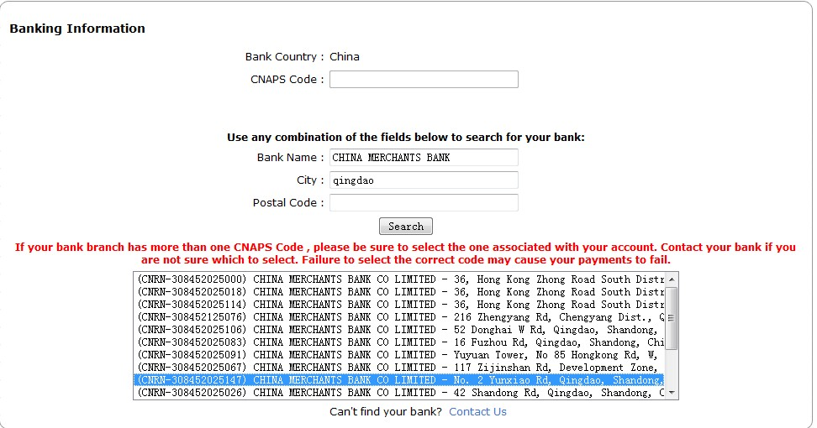选择国家，lookup your bank，搜索到后选择银行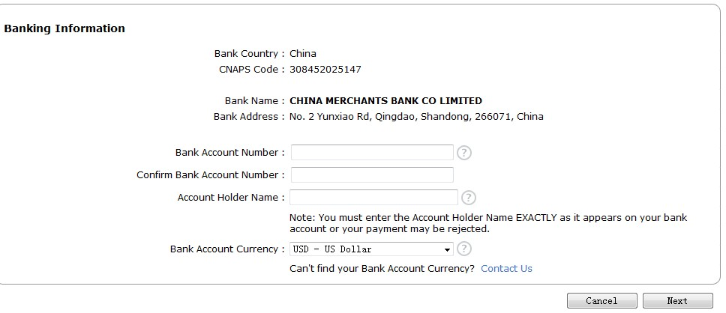填写银行账号，用户名，钱选USD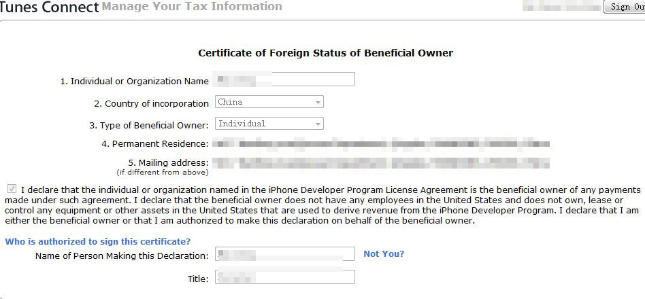确认

完成

- 证书使用
生成Certificates
接下来 Certificates证书部分，你需要提交一个请求，这个请求是在本地生成的一个文件。
1. 在程序目录–>实用工具–>钥匙串访问
2. 在偏好设定中查看证书，确认在线证书状态协议OCSP和证书撤销清单CRL为关闭状态，默认就是关闭的。
3. 钥匙串访问—>证书助理—>从证书Da1L1请求证书。在用户email地方，填入你的email，在常用名填入姓名，保证email和名字和你注册iPhone Developer的一致。
4.选择存储到磁盘和让我指定密钥对信息后继续。
5. 下一页密钥针对信息，大小2048位，算法RSA，全部默认，继续后创建完毕
6. 提交这个CSR请求到网页，按choose File,找到刚刚保存的文件，然后按Submit.
7. 此时这个请求就提交了，你可以看到Certificates里面有一个提交的Certificates是自己的名字，需要Team的管理员验证，如果就你一个人，自己就是管理员，点Approve就验证了。
8. 验证后，Approve按钮就变成了Download,这时就可以下载这个证书了。
9. 下载后双击那个.cer文件，就会添加到钥匙串里了。
Certificates证书包括Development开发和Distribution发布2部分，同样在Distribution里也做一次。
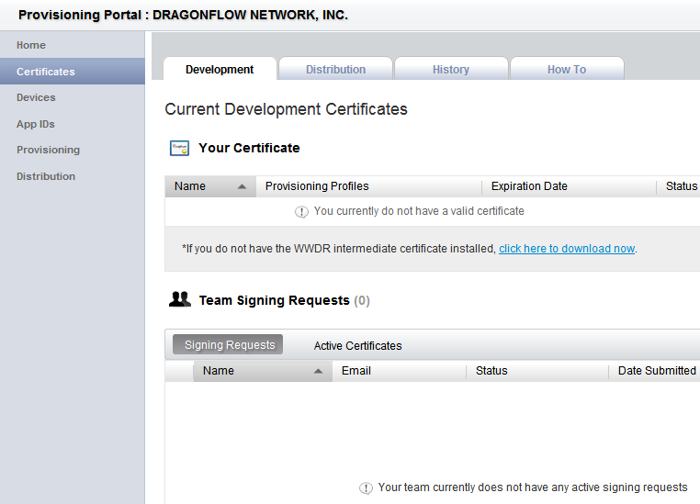
Devices设备
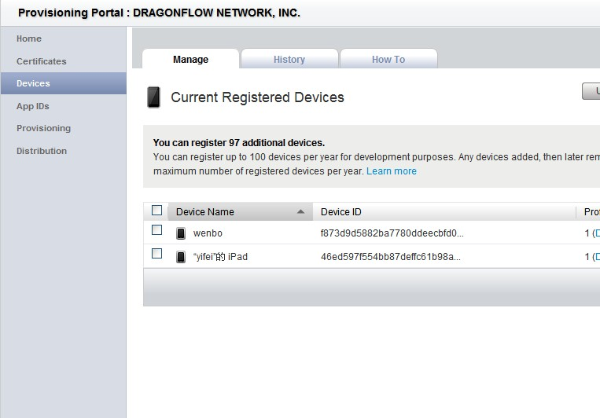
添加开发设备，一个用于激活3.0的地方，把开发设备的ID写进去就好了。如何找到设备ID？你可以在Xcode的设备管理，或者itunes里的序列号点一下就会有一个40位的UDID了。添加到这里就可以了。

App IDs程序ID
1.点击’ADD ID’在App ID Name输入一个常用名，这个名字只是做一个注解用的。
2. 在APPID （Bundle Seed ID+ Bundle Identifier）推荐填入一个域名样式的字符串。例如com.domainname.applicationname，然后选择’submit’提交。
App ID注册一个Apple Push Notifcation服务暂时不用管，用来使用Push功能的。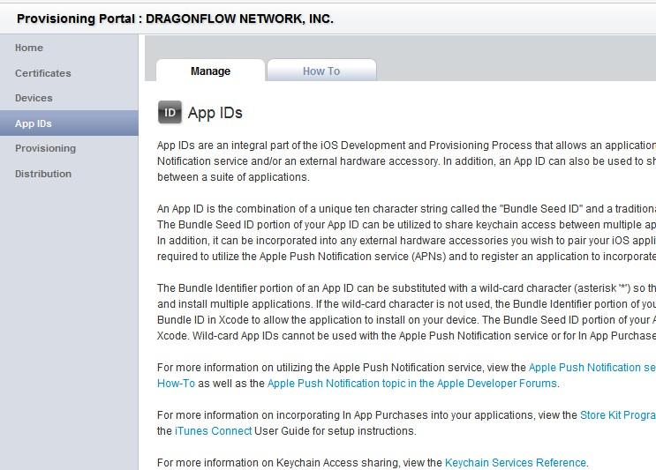

Provisioning 创建规则
1.点击’Add’添加一个规则，填入常用名名字，选择一个设备，选择一个Certificates,选择一个App ID。如果你上面的设置里有填，这里就很简单，然后选择submit提交。
2. 在Provisioning里就可以看到这个新加入的规则，下载到本地。
3.安装规则，你可以简单的把下载的文件拖动到Xcode的图标上，或者拖动那个.mobileprovision文件到iTunes的图标，或者复制文件到/Library/MobileDevice/ProvisioningProfiles里。还可以在Xcode的Organizer里iPhone设备的Provisioning里按+来添加。
4. 打开Xcode，打开你的project, 窗口左上角选择iPhone Device 3.0(Base SDK)而不是iPhone Simulator 3.0。
5.选中你的Targets，双击那个文件打开 Target Info，在Build中找到Code Signing部分，Code Signing Identity，更改Value，选择你刚刚加入的那个证书。
6.在Properties里面，修改Identifier部分，这个地方注意，这里要填入App ID后面类似域名的部分，而不是全部App ID, 如果在注册app id 地方填入的是一个域名，这里也要写那个域名。
7. 此时，全部完成，Build and go 编译吧，程序会自动被传入iPhone运行，打开iPhone就会发现自己的程序了，我把Lecture1的demo放在了自己的iPhone上，一个白色的图标。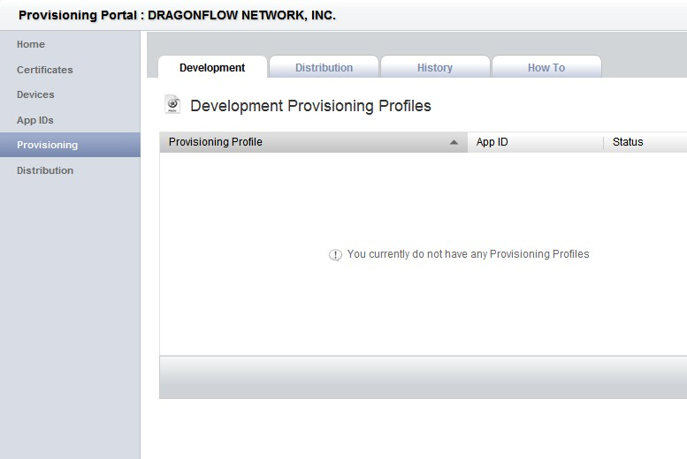

- 签署iOS应用
1.、将生成的证书导入系统以后，登陆账号下载Provisioning文件。打开图示项：
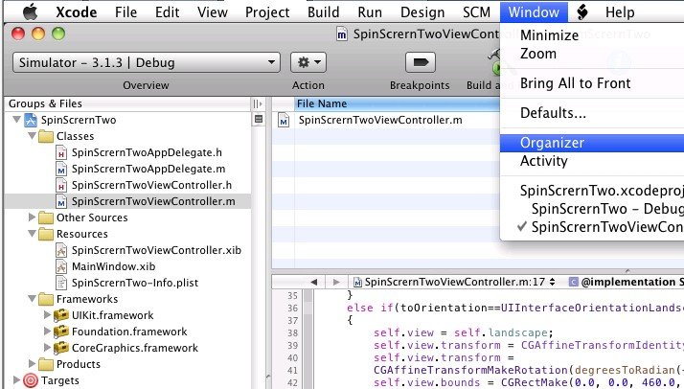

2、将下载的Provisioning放入关联设备中：

3、右键工程选择“Get Info”出现工程配置项：
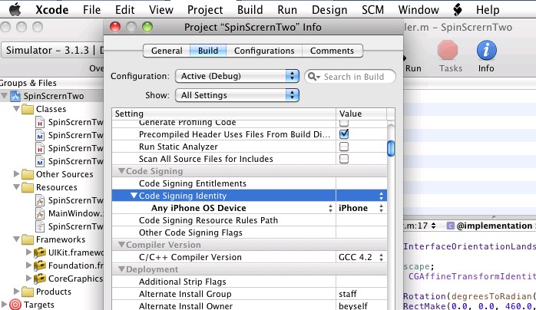
在“Code Signing Identity”和“Any iPhone OS Device”两个选项选择我们导入的证书。

4、运行XCode编译Device版本，生成的App会自动签署好证书。
（在编译从svn下载的代码时，编译device版本可能需要重新指定认证的证书，否则编译可能出错。）

- 上传应用到App Store
- 发布到App Store必须使用Distribution证书。生成Distribution证书，方法如同“证书生成”，该证书无法直接发布到你的实机。
- 将Distribution证书导入到XCode。 Build完之后，登陆itunesconnect上传你的应用。
- 提交完毕之后，进入in review状态。不出问题的话大概一周左右收到邮件通知your application status changed to Ready for sale。
选择iTunes Connect

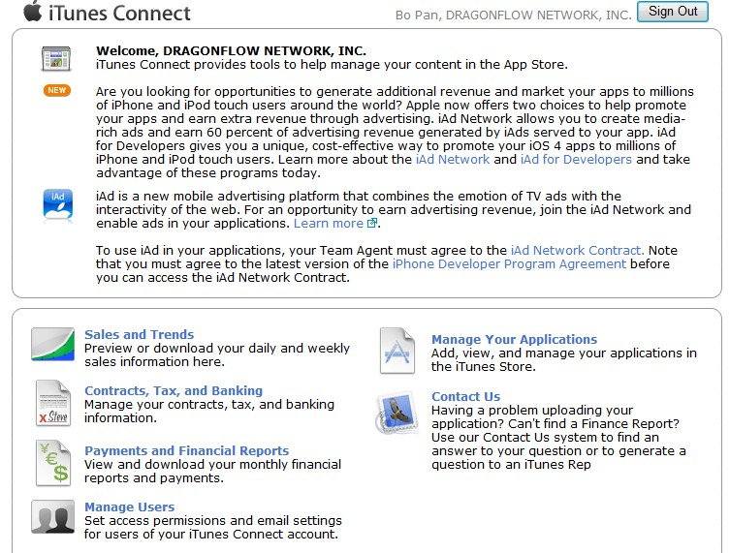
选择Manage Your Applications

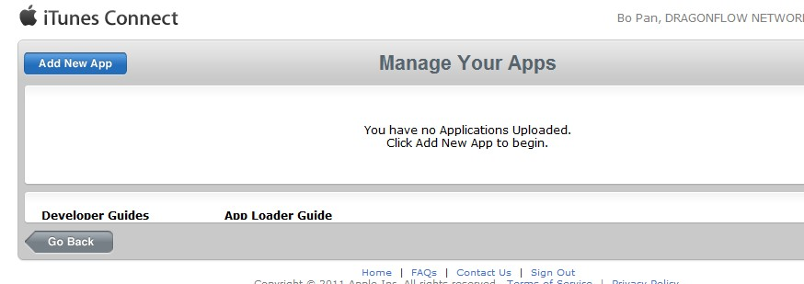
如果还没有上传App就选择 Add New App,选择自己的App

关于证书更全的帮助文档
申请1个Development证书 > 设置你的IPhone手机 > 创建1个App ID > 创建并下载安装1个Development Provisioning Profile。经过这几步，你写的程序就可以跑在自己的手机上了（否则只能在虚拟机内里运行）。
然后申请1个Distribution证书 > 创建并安装1个Distribution Provisioning Profile > 编译你的程序 > 就可以发布到App Store了。
下面详细介绍一下：（不知道有无必要，毕竟买了证书的人都可以下载到这篇很简单的英文文档），所有的介绍以中文版的Mac OS X的菜谱和程序名为准
开发者证书安装步骤：
打开应用程序中的“钥匙串访问”，在菜谱里点击“证书助理”下面的“从证书代办署理请求证书”，注意下面不要选中任何行，否则菜谱会变。输入自己的注册Email，经常使用名称可以写详细一点，比如“Unfish Dev Key”，下面选中“存储到磁盘”，点继续，可能会出现未知错误，多试几次就OK了。然后在浏览器中进入开发者中心的Certificaties导航页面，在Development页面中最下面选择刚才创建的证书文件，点上传。然后证书就会显示出来，还要再点一下后面的Approve按钮，页面按F5后这个证书就可以下载了。下来是个cer文件，双击会自动导入，导入类型选择“登录”就可以。
然后是添加自己的手机设备到xcode。把手机连到电脑上，在xcode的windows菜谱下打开Organizer，左边的devices下面会列出你的手机，右边的Identifier项就是你的手机的udid，复制下来，待会要用。如果这个手机还没有设置过作为开发机，这个界面上应该会有两个按钮，点一下就可以把它设为开发机，在xcode里点Build and go的时候就可以自动的安装你的程序到手机上，不需要通过ITunes了。在开发者中心的左边Devices导航页里点Add Device，起个自己认识的名字，把udid粘贴进去就可以了。（这一步只是开发证书有效，发布证书是不需要这个东西的。）
然后需要创建1个App ID，在开发者中心的App IDs导航页创建1个新的App ID，这个App ID需要跟程序的info.plist内里定义的程序Identifier相对应，如果这里只输入1个*，那么info.plist那里写什么都可以，提议用*。
然后进入开发者中心的Provisioning菜谱，在Development页面创建1个新的Provisioning，需要选择所施用的证书，App ID，和对应的设备，天生以后下载这个provisioning文件，把下载下来的文件拖到Dock上的Xcode的图标上就会自动安装进去。然撤退退却出xcode重新打开，打开你的项目，打开Project菜谱下面的Edit Project Settings，进入Build页面，找到下面的Code Signing Identity，把Any iPhone OS Device项后面选中你的开发者证书，然后就可以把项目的编译目标设为Device（而不是模拟器），试一下Build and Go了。程序应该会编译完并自动安装到你的手机上，并自动启动了。
发布证书安装步骤：
再施用钥匙串访问内里的“从证书代办署理请求证书”功效，输入自己的Email，名称要写购买证书时登录的公司名或者个人名，下面选中“保存到磁盘”和“让我自己选择私钥”，下一步，把证书保存下来。
进入开发者中心Certificates内里的Distribution页面，选择前面保存的文件上传，然后Approve一下，下载这个证书，双击导入，类型选登录。
进入开心者中心Provisioning内里的Distribution页面，添加新的Provisioning，类型选App Store，（如果选了Ad Hoc，就只有你添加过udid的手机才能安装这个程序了），证书应该是自动出现的，App ID选好，创建完成，下载这个文件，拖到xcode的图标上安装完成。退出xcode再重新打开，否则加载不了你刚刚添加的那个证书，会出现Provisioning无效的提示。
然后打开你的项目，进入“Edit Project Settings”，进入Configuration页面，选中Release点击下面的Duplicate，复制1个新的配置项出来，命名为Distribution。然后进入Build页面，顶上的Configuration下拉框选中Distribution，下面的Code Signing Identity内里的Any iPhone OS Device后面对应的值选中你的那个Distribution的证书。然后就可以编译程序了。 如果你之前按照类似这个教程* Settings和info.plist，需要把这两个地方改回去，否则编译的时候会出现1个warning，CodeSign warning: provisioning is not applicable for product type ‘Application‘ in SDK ‘Device – iPhone OS 2.2′。删掉Project Setting内里的PROVISIONING_PROFILE_ALLOWED = NO和PROVISIONING_PROFILE_REQUIRED = NO，以及info.plist的SignerIdentity，再编译，应该就不会出错了。 程序发布到应用程序商店的步骤：
在开发者中心的Distribution导航内里的App Store页面，在下面的App Store下面的Learn More展开，就可以看到Go to iTunes Connect的链接。进入以后点击Manage My Application，就可以添加自己的程序了。
需要选择程序的语言，国度，介绍等等基本信息，然后下一步上传程序和其它图片。这个地方上传的程序，就是把你的项目编译以后天生的那个.app的目录直接压缩成zip上传，（这个.app目录内里的任何文件都不成以更改，否则签名就不对了）。你需要准备一张512 512的png图片作为大Logo，还需要准备5张程序运行的界面截图，在这个页面上挨个选Choose file，再点击upload file，出现对号就没问题了。然后选择程序的价格，默认有很多可以选，free是免费，1是0.99美元，2是1.99美元，诸如此类。如果非免费程序，你还得准备一份购买协议。

- 已有账号信息
账号：dragonflow
密码：siteview
注册邮箱：yifei19@gmail.com

iOS生成.ipa的方法：
新建文件夹“Payload”，将.app程序放入文件夹内，将文件夹压缩成.zip压缩包，将.zip后缀修改成.ipa。

在对签名进行修改比如添加device 后，需要重新下载文件，编译时，需要修改target（比如genie.app）get info里签名部分的内容（重新选取一下就可以），否则编译会报错。同时也要修改project setting里签名部分的内容（重新选取一下就可以）。

在编译时遇到认证不通过的错误，最后发现是keychain system与login两个下面存在2个证书，产生了分歧，删掉system下的后，问题得到解决。（lao5）

